仪器名称 | 半导体分析仪 | 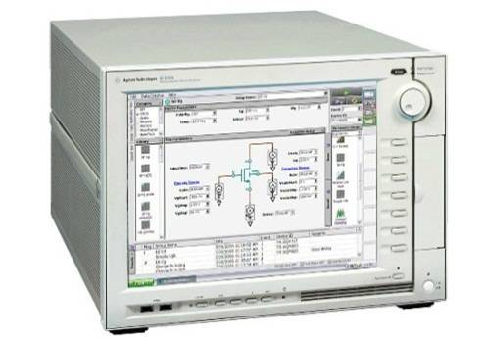
型号 | B1500A
生产厂家 | 美国安捷伦
购买时间 | 2011.04
仪器介绍 | 半导体分析仪是材料学科常用的一种分析测试仪器，可用于材料电性能测试和半导体器件测试。
主要附件 | 无
技术参数 | 中功率源测量单元模块  - 最大强制电压: ±100 V  - 最大强制电流: ±100 mA  - 电压测量分辨率: 0.5 μV  - 电流测量分辨率: 10 fA  高功率源测量单元模块  - 最大强制电压: ±200 V  - 最大强制电流: ±1 A  - 电压测量分辨率: 2 μV  - 电流测量分辨率: 10 fA  多频CV测量模块  - 最小/最大电容测量频率: 1 kHz 到 5 MHz  - 最大电容测量DC偏置能力: ±100 V
技术特点 | 与Cascade M150探针测试台联用，对半导体材料和半导体器件进行测试及实验。仪器精密度高，仪器配有测试模块，测试简单；测试模块也可进行调整，根据实验需求进行测试方案设计。
应用范围 | 半导体材料和半导体器件测试及实验设计。
应用实例 | 半导体材料的电阻率、电导率、介电常数等性能。
样品要求 | 封装好的半导体或光刻硅片，直径<150mm
存放地点 | 第二实验楼211
联系人 | 董红周
联系电话 | 18562761099

